大同大學餐廳膳食衛生檢查結果
檢查時間:112年3月15日(星期三)上午0900-1100時
檢查人員:連靜慧營養師、鄭凌憶經理
缺失項目:
- 上週(3月10日)衛生檢查缺失複查，請參閱表1。
- 上週(3月10日)衛生檢查缺失複查和改善狀況照片，請參閱表2。
- 本週個別餐廳缺失統計表，請參閱表3。
- 本週個別餐廳缺失照片，請參閱表4。
- 本週熱藏食物中心溫度檢測照片記錄，請參閱記錄表5。

表1. 上週缺失統計表
餐廳 |  | 作業場所  衛生管理 | 複檢 | 從業人員  衛生管理 | 複檢 | 驗收及儲存  衛生管理 | 複檢 | 其他 | 複  檢
尚志 | 滿月圓自助餐/中央廚房 | 工作臺和瓦斯爐、蒸櫃、抽油煙機需保持乾淨 | × |  |  | 冷藏及凍庫內食材需標示有效或入庫日期 | ok
 | 真元氣滷味
 | 小綿羊快餐 |  |  |  |  | 分裝食材需標示品名及有效日期 | ok
 | 日膳食堂
 | 壹而美
 | OA咖啡茶飲 |  |  |  |  | 分裝食材需標示品名及有效日期 | ok
經營 | 自助餐/中央廚房
 | 99早餐
 | 玉福滷味
 | 想點
 | 陳記
 | 八方雲集
表2.上週檢查缺失改善照片
滿月圓自助餐/中央廚房 | 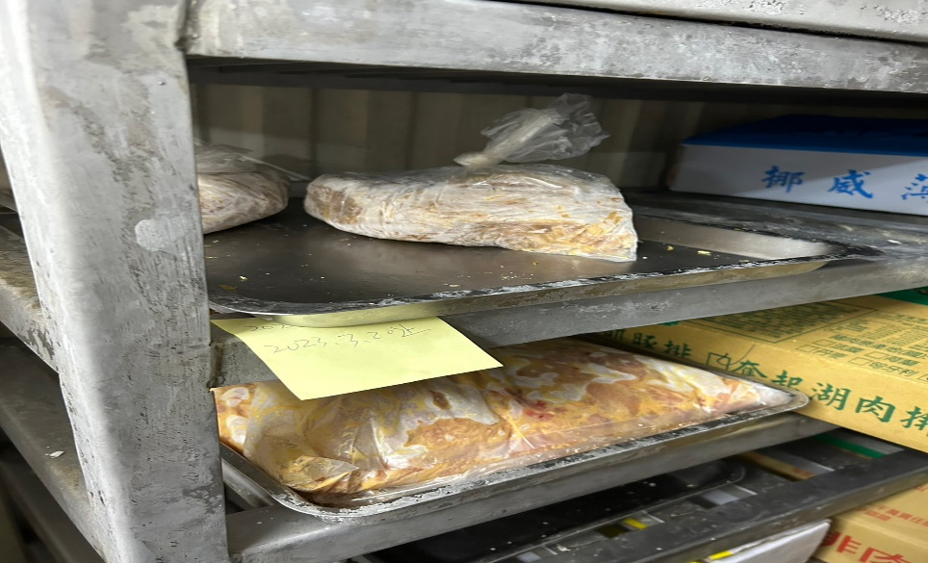 | 冷凍庫內食材需標示有效或入庫日期(已改善)
滿月圓自助餐/中央廚房 | 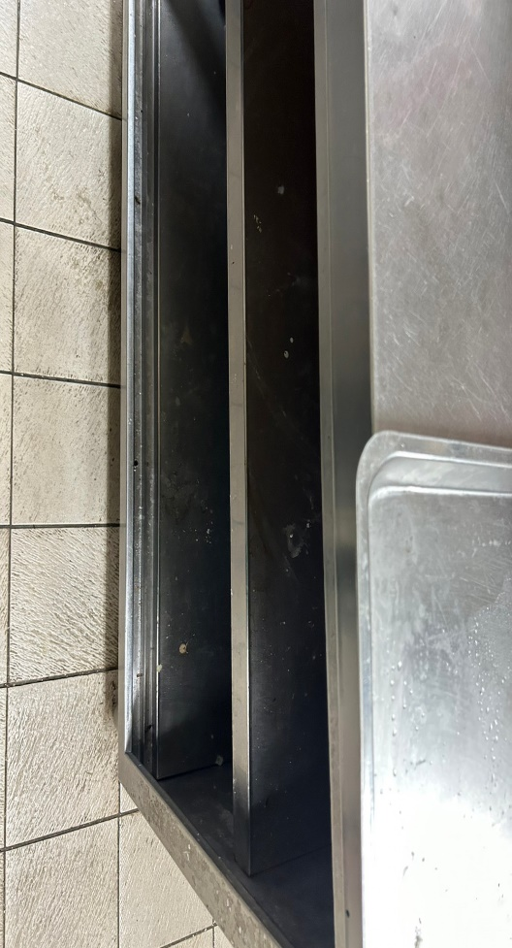 | 工作臺和蒸櫃、抽油煙機需保持乾淨(未改善)
小綿羊快餐 | 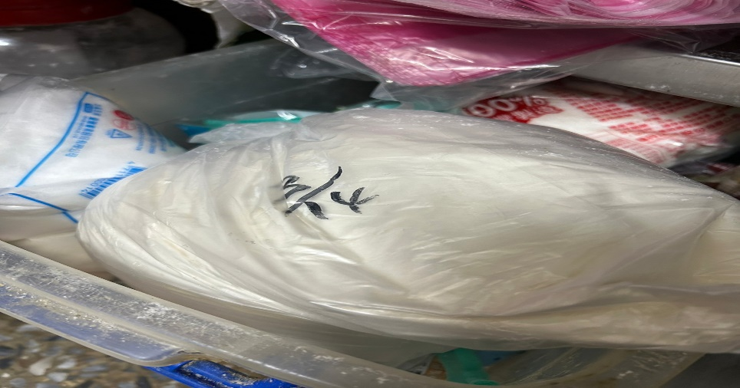 | 分裝食材需標示品名及有效日期(已改善)
OA咖啡茶飲 | 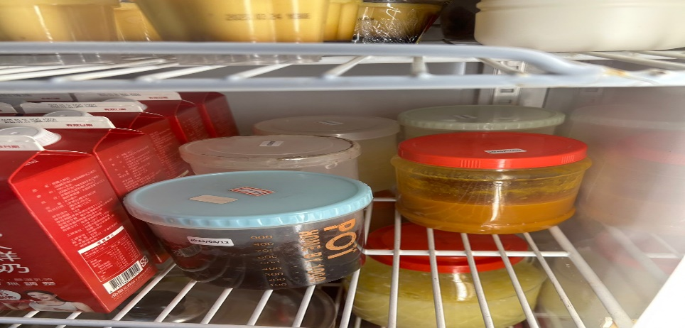 | 分裝食材需標示品名及有效日期(已改善)

表3.本週個別餐廳缺失統計表
餐廳 |  | 作業場所  衛生管理 | 從業人員  衛生管理 | 驗收及儲存  衛生管理 | 其他
尚志 | 滿月圓自助餐/中央廚房 | - 湯鍋週圍不潔  - 電風扇不潔  - 工作臺和蒸櫃、抽油煙機需保持乾淨  - 層架不潔 |  | 置物櫃上方雜亂
 | 真元氣滷味
 | 小綿羊快餐
 | 日膳食堂 |  |  | 層架不潔
 | 壹而美早餐 |  |  | 冷藏庫內雜亂
 | OA咖啡茶飲
經營 | 享食自助餐/中央廚房 |  |  | - 冷藏庫及儲藏室分裝食材需標示品名及有效日期  - 食材需離牆5公分  - 食材不可置放地板 | - 請張貼洗手步驟、洗手乳、擦手紙和垃圾桶  - 自主檢查表及溫度記錄未登錄3/11-14
 | 99早餐
 | 玉福滷味 |  |  | 冷凍庫內食材未加蓋
 | 想點 |  | 從業人員未戴帽子 |  | 自主檢查表及溫度記錄未登錄3/11-14
 | 陳記咖哩鐵板
 | 八方雲集 |  | 從業人員未戴帽子 | 冷凍庫內食材未加蓋

表4.本週檢查缺失照片
滿月圓自助餐/中央廚房 | 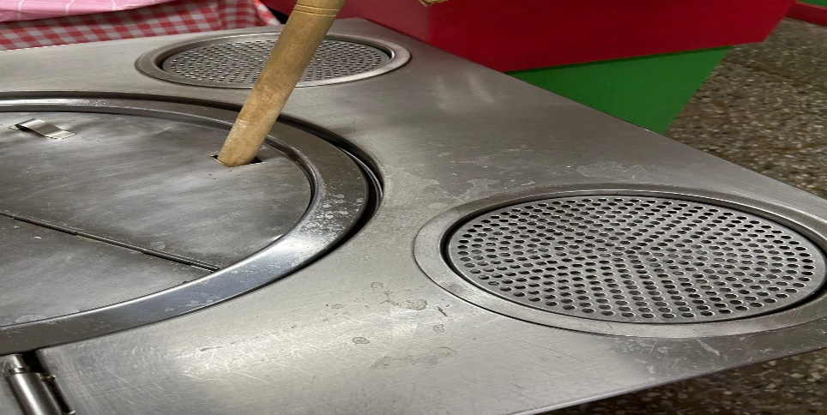 | 湯鍋週圍不潔
滿月圓自助餐/中央廚房 | 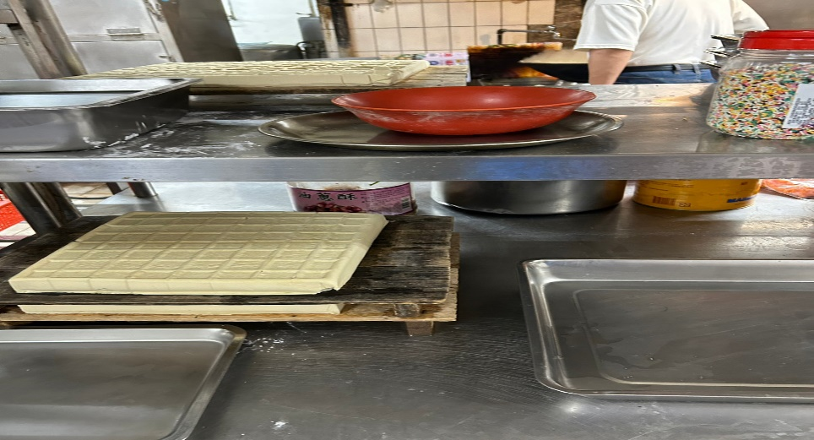 | 工作臺和蒸櫃、抽油煙機需保持乾淨
滿月圓自助餐/中央廚房 | 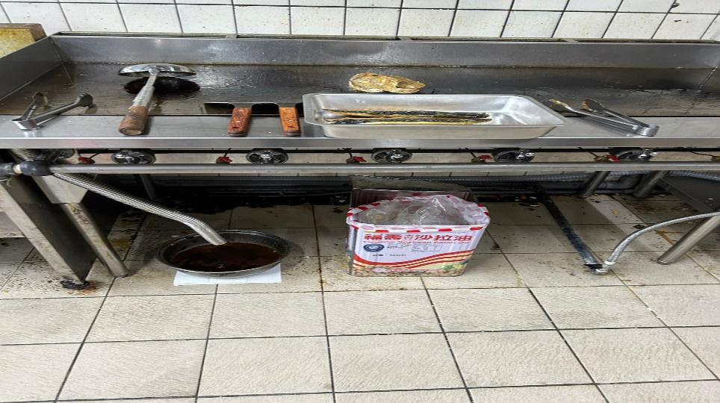 | 地板不潔
滿月圓自助餐/中央廚房 | 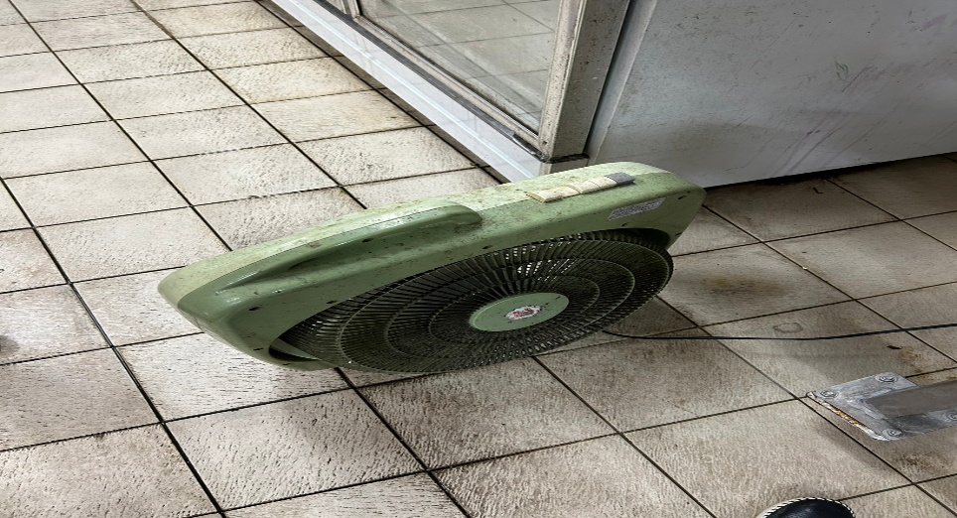 | 電風扇不潔
滿月圓自助餐/中央廚房 | 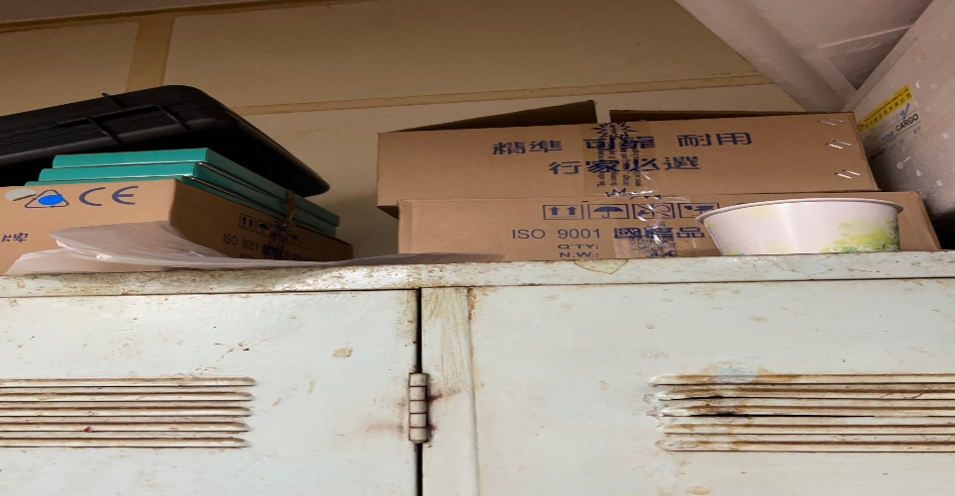 | 置物櫃上方雜亂
滿月圓自助餐/中央廚房 | 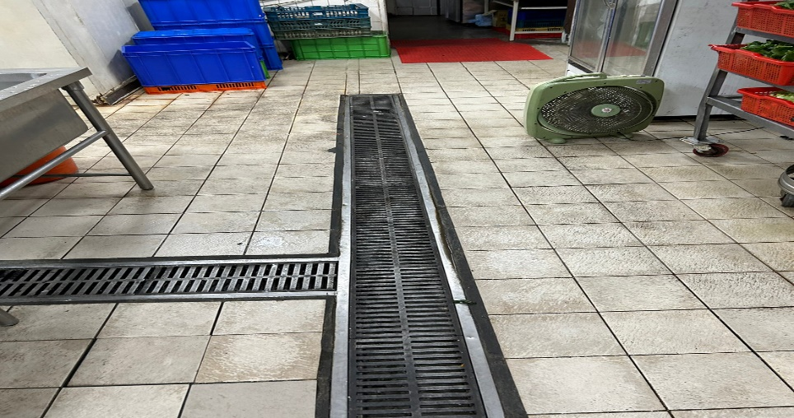 | 地板不潔
滿月圓自助餐/中央廚房 | 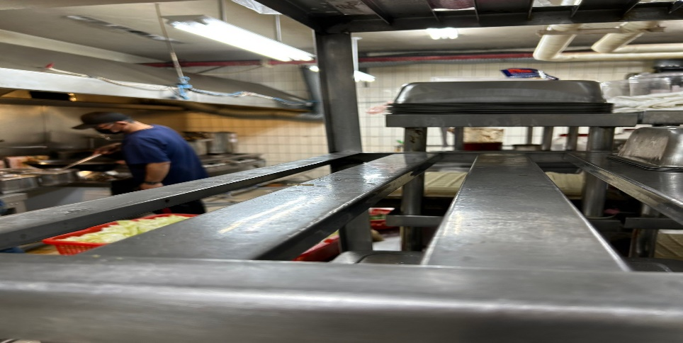 | 層架不潔
日膳食堂 | 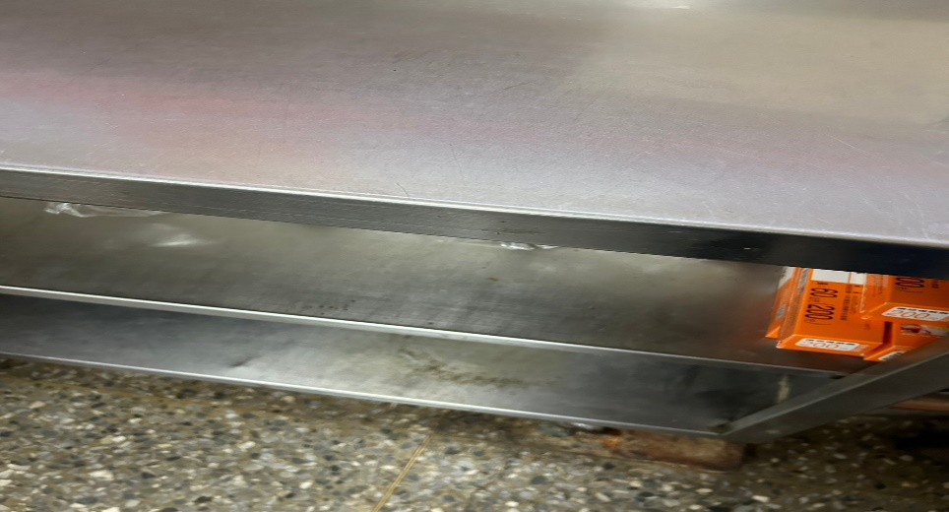 | 層架不潔
享食自助餐/中央廚房 | 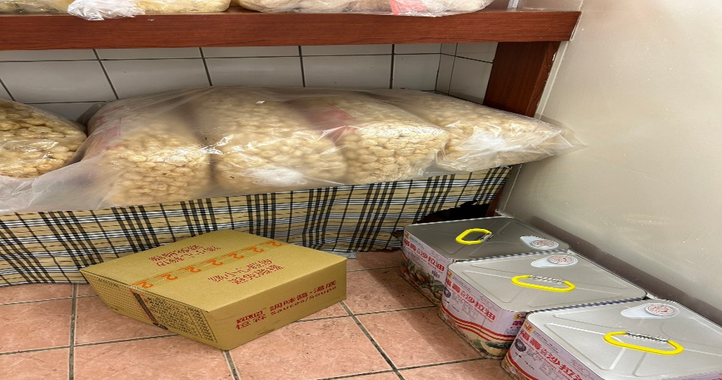 | 食材不可置放地板
享食自助餐/中央廚房 | 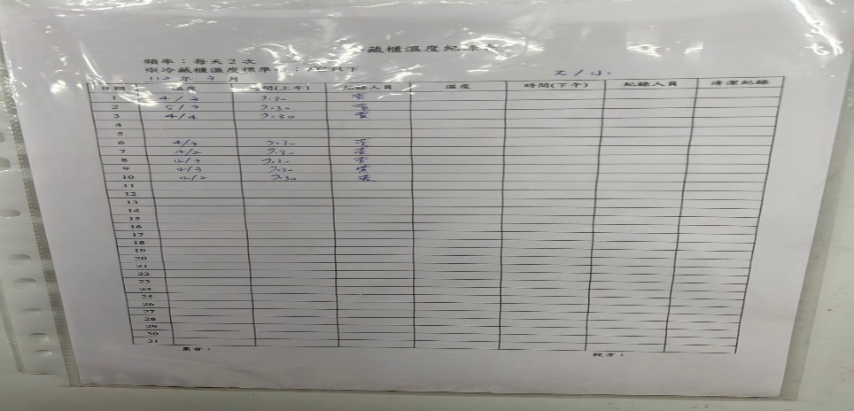 | 自主檢查表及溫度記錄未登錄3/11-14
享食自助餐/中央廚房 | 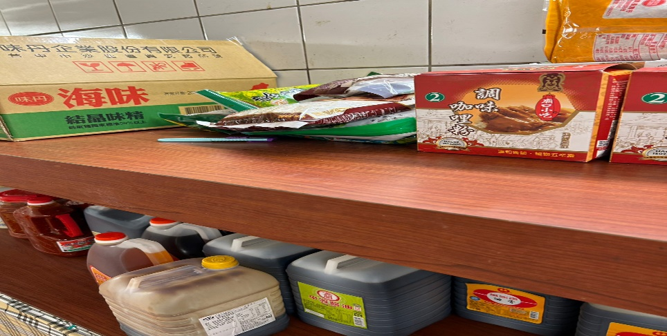 | 食材需離牆5公分
享食自助餐/中央廚房 | 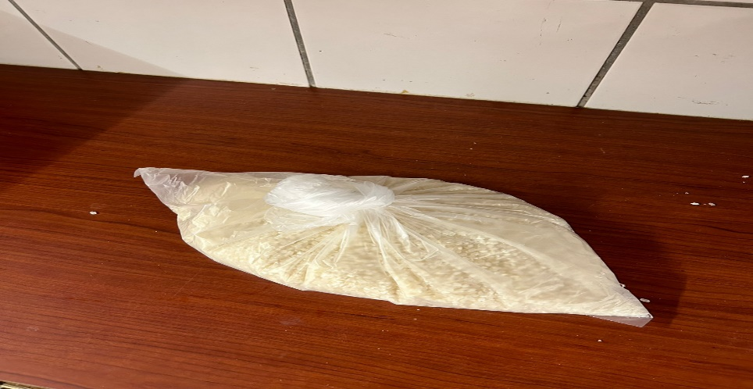 | 冷藏庫及儲藏室分裝食材需標示品名及有效日期
享食自助餐/中央廚房 | 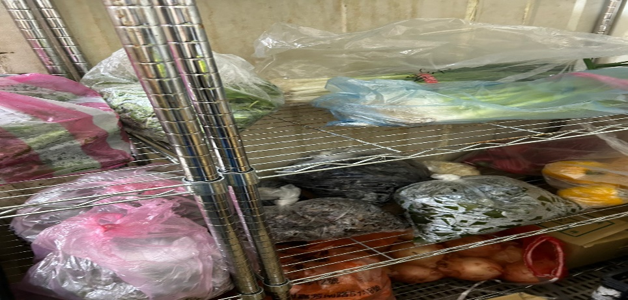 | 冷藏庫及儲藏室分裝食材需標示品名及有效日期
玉福滷味 | 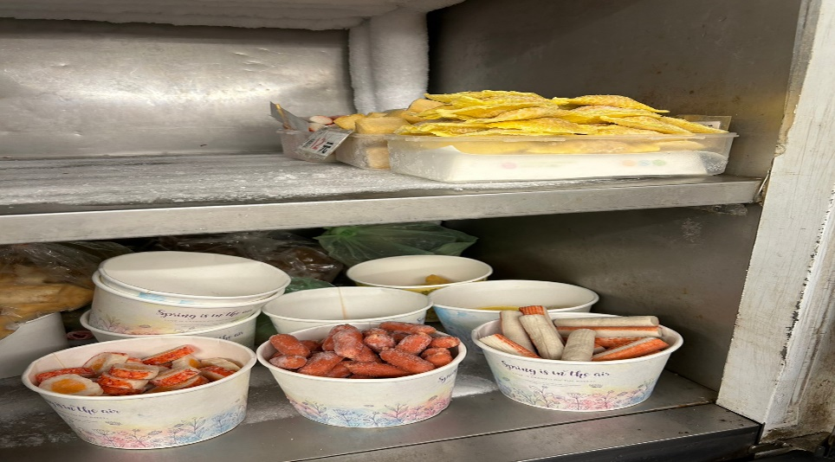 | 冷凍庫內食材未加蓋
壹而美早餐 | 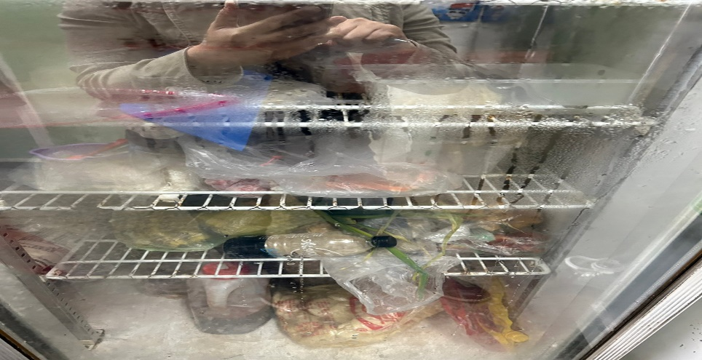 | 冷藏庫內雜亂
八方雲集 | 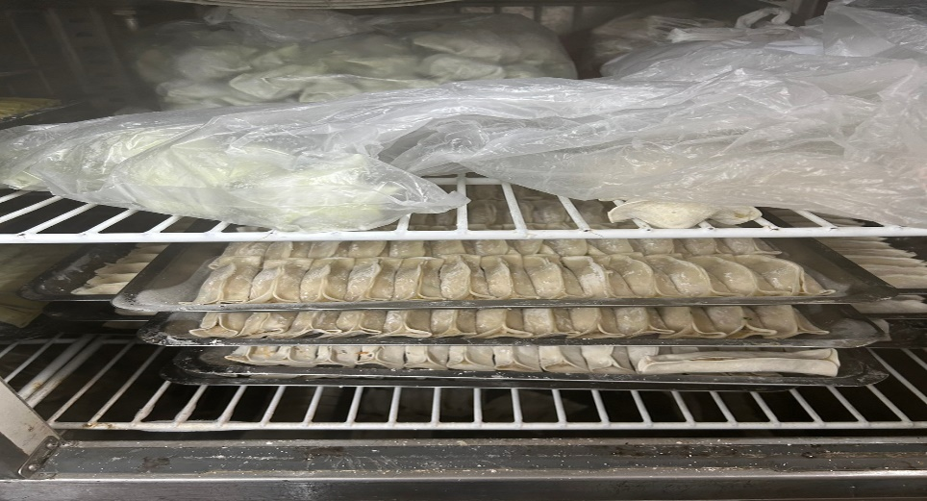 | 冷凍庫內食材未加蓋

表5.本週熱藏食物中心溫度檢測照片記錄
餐廳/菜餚 | 照片 | 中心溫度
滿月圓自助餐/中央廚房  瓜仔肉 | 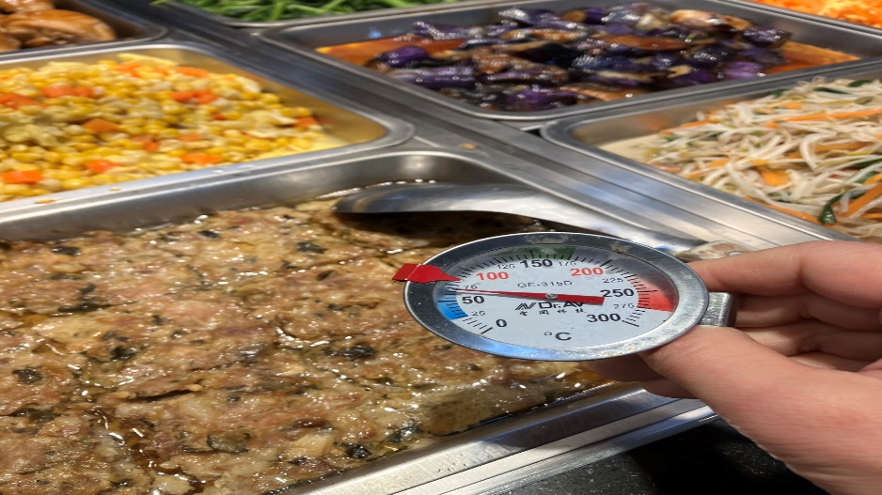 | 72℃

敬陳
總務長
承辦人 | 總務處組長 | 總務長

